L’athéromatose :
Facteurs, biochimie, anatomie pathologique

Objectifs :

1- Définir l’athéromatose, l’athérosclérose et l’artériosclérose.
2- Enumérer les facteurs de risque de l’athéromatose.
3- Décrire la structure histologique de la paroi artérielle normale chez les sujets jeunes et lors du vieillissement.
4- Décrire la nature des dépôts lipidiques de l’athérome.
5- Expliquer les perturbations du métabolisme protéique intravasculaire qui engendrent l’athérogenèse.
6- Préciser le mécanisme du dépôt des lipides (cholestérol et acides gras) au niveau de la paroi artérielle.
7- Décrire les modifications structurales au niveau de la paroi artérielle qui sont à l’origine de la constitution des plaques d’athérome.
8- Décrire les différentes étapes de l’athérogenèse : athérome et son stade avancé l’athérosclérose.
9- Préciser la topographie vasculaire prédominante de l’athéromatose et les conséquences hémodynamiques.
10- Décrire les principes de l’exploration biochimique de l’athérosclérose.

I- Introduction – Définitions : (Objectif 1)
Les complications de l’athérosclérose, dominées par les cardiopathies ischémiques, constituent un véritable problème de santé publique dans les pays développés (Europe et Amérique du Nord).
Ces complications sont responsables, en France, de 30% des décès entre 45 et 65 ans, et de 50% entre 65 et 85 ans.
Les causes et le mécanisme de l’athérosclérose restent en partie inconnus. Ainsi la définition de cette lésion demeure purement descriptive, anatomopathologique. Cette définition (OMS, 1958) est la suivante : « L’athérosclérose est une association variable de remaniements de l’intima des artères de gros et de moyen calibre, consistant en une accumulation focale de lipides, de glucides complexes, de sang et de produits sanguins, de tissus fibreux et de dépôts calciques, le tout s’accompagnant de modifications de la média ». Le mot athérosclérose réunit les deux composants fondamentaux de la lésion qu’on appelle plaque d’athérosclérose. Dans ce mot, il y a athérome du grec athèré (boullie) qui désigne la partie molle riche en lipides de la lésion, et sclérose du grec skléros (dur) qui désigne la partie fibreuse.
Le mot athérome est souvent utilisé comme synonyme de l’athérosclérose alors que, au sens strict, il ne désigne qu’une partie de la lésion.
Le mot athérosclérose est à différencier de l’artériosclérose qui qualifie une atteinte artérielle caractérisée par une sclérose pure de la paroi artérielle qui est en grande partie liée au vieillissement physiologique. Il est à différencier également du mot artériolosclérose qui consiste en un épaississement de l’intima des artères de petit calibre et des artérioles en rapport avec des dépôts hyalins (glycoprotéines).
II- Facteurs de risque de l’athérosclérose : (Objectif 2)
A- Age et sexe :
L’âge et le sexe masculin constituent des facteurs de risque de l’athérosclérose.
Le risque est plus faible chez la femme non diabétique avant l’âge de la ménopause.
Cette protection pourrait être liée à l’effet antioxydant des œstrogènes (estriol et estradiol 17β). Elle pourrait aussi s’expliquer par le faible niveau des réserves ferriques chez la femme, dû aux pertes menstruelles.
B- Hyperlipémie :
- L’hypertriglycéridémie est un facteur de risque d’athérosclérose. Les particules riches en triglycérides sont aussi reconnues par les récepteurs de l’épuration et captés par les macrophages.
- L’hypercholestérolémie quelque soit sa cause (en particulier la forme héréditaire familiale causée par une diminution du nombre de récepteurs des LDL) est un facteur de risque majeur d’athérosclérose. Elle est associée de façon certaine à une augmentation de la fréquence des cardiopathies ischémiques précoces.
- L’importance de l’hyperlipémie diminue toutefois en fonction de l’âge. Sa signification est plus importante avant l’âge de 50 ans. Après l’âge de 65 ans, pour les deux sexes, il n’y a plus de corrélation évidente entre l’hyperlipémie et l’athérosclérose et ses complications.
- Les sujets qui présentent des taux élevés de cholestérol lié au HDL (lipoprotéine de densité élevée) sont moins sujets à l’athérosclérose.
C- Hypertension artérielle :
L’HTA est un facteur de risque important de l’athérosclérose, principalement pour les cardiopathies ischémiques et les maladies cérébrovasculaires.
Le risque augmente parallèlement à l’augmentation de la pression artérielle. La pression diastolique ayant peut être une plus grande importance.
L’hypertension artérielle exerce le même effet pro-inflammatoire sur la paroi artérielle que le LDL oxydé.
D- Tabagisme :
L’augmentation du risque de cardiopathies ischémiques est de 3 à 5 fois plus important chez les hommes qui fument un paquet de cigarettes par jour par comparaison aux non fumeurs.
Chez la femme, la corrélation est un peu moins importante.
Chez les sujets qui cessent de fumer on note une diminution rapide du risque et parfois le taux de risque de non fumeurs est atteint dès la première année d’abstinence.

E- Obésité :
Le risque des cardiopathies ischémiques est directement proportionnel avec l’excès pondéral dès que celui-ci dépasse les 30%.
L’effet de l’obésité est plus marqué avant l’âge de 50 ans. Elle peut donc agir en accélérant l’athérosclérose.
Des études récentes ont mis en évidence une étroite relation entre le type de l’obésité (répartition abdominale des graisses) et l’augmentation du risque cardio-vasculaire.

F- Diabète et hyperglycémie :
L’hyperglycémie et l’athérosclérose sont des phénomènes liés mais les raisons de cette association restent inexpliquées et peu documentées. La glycosylation des protéines au cours du diabète sucré pourrait accélérer les lésions vasculaires dues au LDL oxydé.
Les études cliniques et expérimentales ont mis en évidence le rôle de l’hyperinsulinisme dans le risque cardio-vasculaire.

G- Alimentation :
Le rôle du régime alimentaire est un domaine d’un grand intérêt.
Les études épidémiologiques ont montré que les populations dont le régime est pauvre en graisses saturées et en cholestérol ne présentent pas un nombre important de cardiopathies ischémiques.
Ces populations ont également tendance à avoir des concentrations plasmatiques de lipides plus basses.

H- Facteurs génétiques :
Des variations marquées d’ordre génétique, sont observées en ce qui concerne l’influence que peut avoir le cholestérol ingéré sur la concentration plasmatique, aussi bien au niveau des individus que des populations entières.
Le facteur génétique serait lié au polymorphisme important qui caractérise certaines lipoprotéines. Ainsi plus de 35 isoformes de la lipoprotéine (a) ont été reconnues. La technique des animaux transgéniques est un précieux outil de recherche dans ce domaine.

I- Facteurs infectieux :
Une association entre certaines infections virales (cytomégalovirus) et bactériennes (hélicobacter pylori, chlamyidiae pneumoniae) persistantes et la maladie coronarienne d’origine athéromateuse a été rapportée dans de nombreuses études. Les mécanismes en cause ne sont pas encore démontrés (inflammation locale de la paroi artérielle ou systémique, infection …).

III- Nature des dépôts lipidiques de l’athérosclérose : (Objectif 4)
Les lésions d’athérosclérose sont classées en stries graisseuses, plaques fibreuses et lésions compliquées. Elles sont caractérisées par une accumulation de cellules musculaires lisses remplies de lipides. Le lipide principal est le cholestérol estérifié accompagné plus accessoirement par des phospholipides. Le principal acide gras estérifié est l’acide lionoléique et non l’acide oléique.
Plus le dépôt est riche en cholestérol, plus il est cristallin. L’évolution du dépôt lipidique en fonction de l’âge de l’athérome implique une disparition rapide des triglycérides, disparition et surtout remaniement des phospholipides (au bénéfice des sphingomyélines) et accumulation progressive du cholestérol (libre et estérifié).

IV- Perturbations du métabolisme protéique intra-vasculaire qui engendrent l’athérogenèse : (Objectif 5)
L’étude histologique des plaques athérosclérose permet de définir les problèmes fondamentaux contrôlant la naissance et l’évolution de l’athérosclérose :
- Recrutement pariétal des monocytes et lymphocytes T circulants
- Accumulation néo-intimale des cellules musculaires lisses
- Présence d’une matrice extracellulaire, péricellulaire et interstitielle en excès
- Accumulation intracellulaire de lipides aboutissant à la formation de cellules spumeuses.

L’analyse des mécanismes moléculaires contrôlant ces différentes étapes permet de mieux comprendre les mécanismes de l’athérosclérose.

A- Mécanismes moléculaires de l’épaississement intimal athéroscléreux :
Les protéines d’adhésion leucocytaire responsables de l’adhésion des monocytes et des lymphocytes à la surface de l’endothélium sont actuellement partiellement connues. Les protéines les plus importantes appartiennent à la famille des intégrines. Ce sont des protéines hétérodimétriques constituées d’une chaîne commune et de chaînes différentes et conférant la spécificité à l’intégrine.
Les cellules mononuclées peuvent subir, sous l’action de différentes substances (lipopolysaccharides, leucotriènes, LDL, cytokines…), un processus d’activation, augmentant leurs propriétés adhésives pour l’endothélium. Cette activation induite par l’interaction agoniste/récepteur semble médiée par la phosphorylation des chaînes des intégrines.
Les protéines d’adhésion leucocytaire vont reconnaître à la surface de l’endothélium leurs ligands spécifiques, les protéines d’adhésion endothéliale. Ces protéines d’adhésion appartiennent à 2 familles différentes, la famille des sélectines et la superfamille des immunoglobulines (Ig).
L’adhésion des monocytes et des lymphocytes à l’endothélium est en fait la conséquence de la coopération de plusieurs protéines exprimées de façon séquentielle à la surface endothéliale à la suite d’une activation de ces cellules par des cytokines. Les cellules mononuclées sont vraisemblablement immobilisées transitoirement à la surface endothéliale par les sélectines, mais une adhésion stable et irréversible ne s’installe que par la mise en jeu des protéines de la superfamille des Ig. Cette adhésion stable est nécessaire au phénomène de migration trans endothéliale des monocytes et des lymphocytes.
Les facteurs responsables de l’activation endothéliale sont multiples. De nombreux facteurs physiologiques sont capables d’induire l’expression de protéines d’adhésion endothéliale. La libération locale par les cellules inflammatoires ou immunologiques de cytokines joue un rôle majeur dans l’induction de ces protéines. L’hyperlipidémie par les particules LDL ou leurs formes oxydées est également capable d’activer l’adhésion des cellules mononuclées.
Le recrutement localisé des monocytes et des lymphocytes dans les plaques athéroscléreuses apparaît ainsi comme la conséquence d’une activation locorégionale de l’endothélium et des cellules musculaires lisses (CML) sous-jacentes ; cette activation induisant l’apparition à la fois des protéines d’adhésion et à la migration mais aussi des facteurs chimiotactiques.
Les mécanismes de déclenchement de cette activation sont vraisemblablement multiples et variables suivant le stade de la maladie, le point de départ pouvant être issu soit du sang circulant (LDL, monocytes circulants, hémodynamique pariétale…) soit des cellules de la paroi elle-même.

B- Accumulation néo-intimale des cellules musculaires lisses (CML) :
Au cours de l’athérosclérose, l’accumulation massive de CML dans l’intima, n’est possible que par une multiplication massive de ces cellules. La CML athéroscléreuse subit un phénomène de dédifférenciation. La cellule évolue vers un statut fonctionnel différent avec la perte ou la modification des protéines contractiles, une augmentation et une modification de la synthèse matricielle et une modification de la répartition des intégrines. Ces modifications rendent la cellule apte à répondre au stimulus chimioattractant et prolifératif.
Ces modifications correspondent à une dédifférenciation de la cellule qui retourne vers un phénotype proche de celui des CML observé au cours des premières semaines de la vie fœtale.
La CML athéroscléreuse modifie sa matrice. La fibronectine est exprimée sous un variant particulier caractérisé par l’expression de l’extradomaine A, absent dans la média normale. La chaîne de la Laminine tend à disparaître pour laisser place à la chaîne . Une forte induction des gènes de tropoélastine, d’ostéopontine et d’ procollagène est également observée. Ces protéines sont là aussi assez proches de celles observées au cours de l’organogenèse. Parallèlement à la modification des protéines matricielles, les protéines d’interaction cellule-matrice se modifient avec notamment la diminution de l’expression des intégrines , récepteur de la Laminine.
Il est intéressant de noter que le rôle des interactions CML-Laminine dans le maintien du phénotype différencié, mature, est vraisemblablement fondamental dans l’athérosclérose par la modification de la structure de la Laminine et de ses récepteurs.
Ainsi, la CML athéroscléreuse semble réexprimer de nombreuses protéines normalement exprimées au cours du développement artériel et témoin d’un état dédifférencié, la dédifférenciation des cellules semble être un phénomène clé de l’athérosclérose.
Les CML sont normalement à l’état quiescent dans la média. Ces cellules, arrêtées en phase Go, ne peuvent sortir et progresser dans le cycle cellulaire jusqu’à la mitose que sous l’action de différentes substances telles que les facteurs de croissance, des hormones, des lipoprotéines.
Les études in vitro ont permis de montrer que de nombreux facteurs plasmatiques ou dérivés des cellules sanguines ou synthétisés par les cellules pariétales (cellules endothéliales et CML) sont capables d’induire la prolifération des CML.
Le PDGF (Platelet Derived Growth Factor) synthétisé par les plaquettes n’est pas le seul candidat mitogène, des nombreux facteurs, le plus souvent vasocostricteurs sont capables d’instaurer la prolifération des CML (angiotensine II, adénosine, ATP, corticoïdes, catécholamines, eicosanoïdes, sérotonine, somatostatine et thrombine…).

C- Accumulation matricielle interstitielle et péricellulaire :
Les composants majeurs de la matrice extracellulaire entourant les CML dans la paroi artérielle sont : les collagènes, l’élastine, les glycoprotéines non collagéniques et les protéoglycanes. L’athérosclérose s’associe à de profondes perturbations de cette matrice, à la fois sur le plan quantitatif et sur le plan qualitatif. Une accumulation progressive des collagènes fibrillaires et notamment du collagène de type I est observé dans les plaques athéroscléreuses. Alors que le tissu artériel synthétise normalement plus de collagène de type III.
L’accumulation préférentielle de collagène de type I laisse soupçonner le rôle du changement phénotypique dans cette expression. Cependant, l’élastine néosynthétisée est souvent altérée dans sa structure. De même une très forte augmentation des protéoglycanes est observée dans les plaques, correspondent à une augmentation des différents types de glycosaminoglycanes, chondroïtine sulfate et dematane sulfate, alors que les héparanes sulfates, dont une des propriétés et de diminuer la prolifération des CML, diminuent en quantité. Ces protéoglycanes ont la propriété de fixer les lipoprotéines, facilitant la pénétration des lipides dans les macrophages et participant ainsi à l’accumulation des lipides dans l’intima. La CML est la source essentielle de cette fibrose pariétale.
En effet, il a été démontré que l’accumulation pariétale de collagène et d’élastine est bien correlée à l’expression des ARNm des collagènes I et III et d’élastine dans les CML.

V- Mécanisme du dépôt des lipides (cholestérol et acides gras) au niveau de la paroi artérielle : (Objectif 6)
Les lésions initiales du processus athéromateux siègent au niveau de la jonction intimo-médiale des artères de gros et moyen calibre et consistent en une accumulation locale initialement intra-cellulaire de graisses et particulièrement de cholestérol ester importé du plasma.

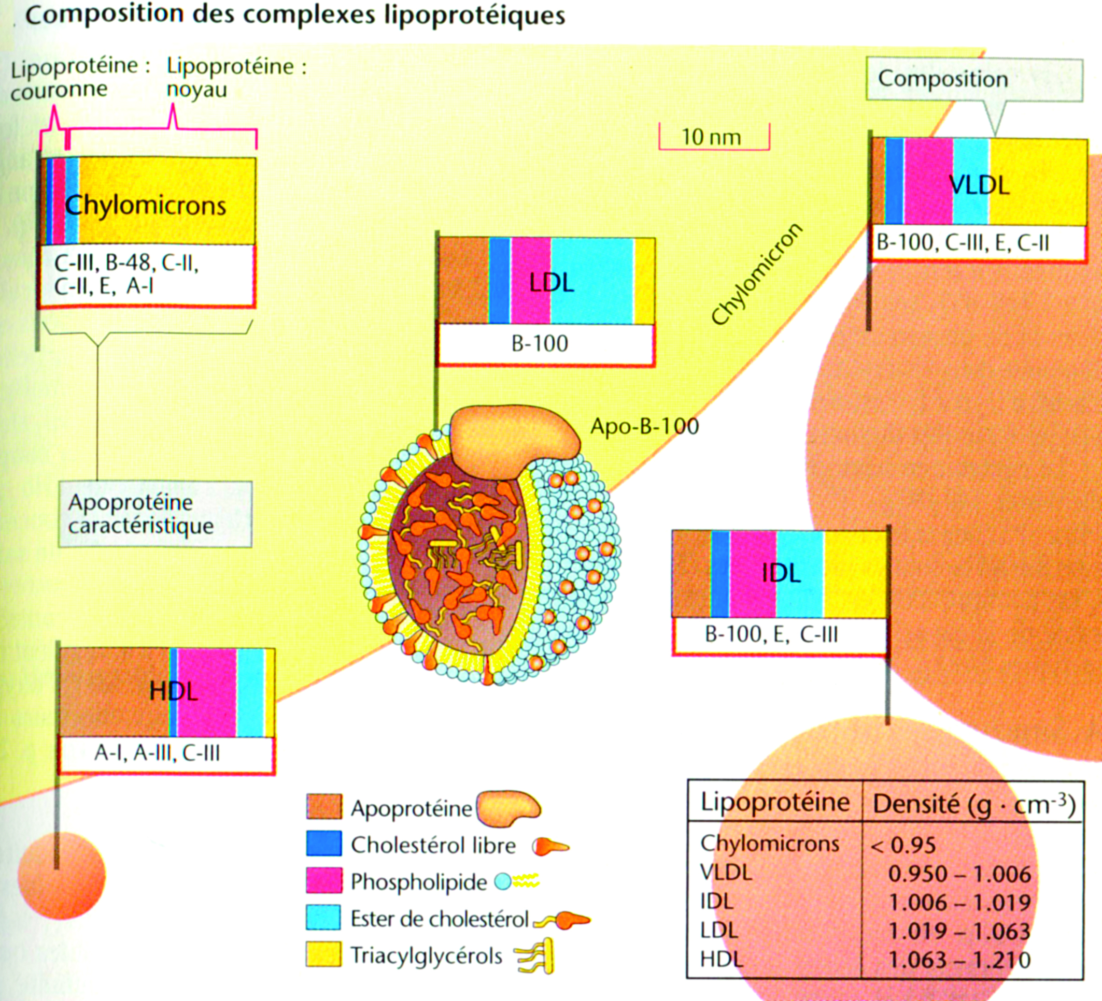

Les lipoprotéines plasmatiques pénètrent la paroi artérielle par un mécanisme d’insudation au prorata de leur concentration et de la pression moyenne de filtration. Les VLDL et surtout les LDL riches en linoléate de cholestérol sont captées par les cellules musculaires lisses de la paroi et le cholestérol est hydrolysé. Le cholestérol libre est soit incorporé dans la membrane plasmique, soit réestérifié et stocké dans la cellule sous forme d’oléate. Les HDL qui pénètrent également la paroi artérielle, peuvent capter le cholestérol libre de la membrane, pratiquant ainsi son épuration.
Un excès de pénétration de LDL, conséquence d’une concentration plasmatique élevée, d’une augmentation de la pression de filtration, d’une hyper-perméabilité locale, provoque une accumulation de cholestérol, la multriplication des cellules musculaires lisses et leur migration vers les lésions intimales. Théoriquement une carence en HDL, engendrant une épuration insuffisante, pourrait également conduire à une accumulation intra-cellulaire de cholestérol estérifié y compris pour un niveau normal de cholestérol LDL.
Ultérieurement, les cellules musculaires lisses saturées de cholestérol, ne captent plus les VLDL et les LDL qui s’accumulent dans la paroi vasculaire, conduisant à des dépôts extra-cellulaires de linoléate de cholestérol non épurable par les HDL et inducteurs de fibrose.
Dans l’hyperlipoprotéinémie de type IIa hétérozygote ou homozygote, où l’hyper LDL cholestérolémie est génétiquement déterminée par l’insuffisance ou l’absence de récepteurs cellulaires de LDL, il est possible que les cellules musculaires lisses aortiques se comportent comme des cellules macrophages fixant et dégradant les LDL par un processus n’impliquant pas les récepteurs spécifiques (pinocytose) ; du fait des taux élevés de LDL, la cellule musculaire lisse accumule des taux importants de cholestérol ester responsables d’une cytotoxicité, d’une multiplication des cellules musculaires lisses et de la formation de la plaque athéromateuse.
Les cellules endothéliales ne constituent pas une barrière infranchissable pour les lipoprotéines, mais elles en régulent le mouvement. Leur perméabilité aux petites particules (HDL) est supérieure à celle des grosses particules (LDL et VLDL) mais celle-ci est accrue par l’hypercholestérolémie.
En situation pathologique, l’accumulation de cholestérol dans l’espace situé entre l’endothélium et la première lame élastique (intima) peut résulter soit d’une augmentation du flux de sortie, soit d’une altération concomitante des 2 mécanismes.

La perméabilité endothéliale aux lipides est un facteur essentiel. Elle est en partie régulée par l’état biologique des cellules endothéliales. Plus de 80% des cellules endothéliales en phase de mitose représenteraient des zones perméables aux lipides grâce à l’ouverture des jonctions intercellulaires.
L’une des théories généralement acceptée pour expliquer la pathogénie de l’athérosclérose est l’hypothèse de la réaction aux lésions : les cellules endothéliales du revêtement qui tapisse l’intima sont sujettes à des traumatismes répétés qui mettent en jeu leur intégrité. Les lésions de l’endothélium peuvent présenter des formes discrètes ou au contraire être très importantes, ce qui se traduit par une perte de la propriété que possèdent les cellules de se fixer les unes aux autres ou au tissu conjonctif sous-jacent. Les cellules deviennent alors sujettes au cisaillement que provoque le débit sanguin et peuvent desquamer. Les exemples de ces types d’agression de l’endothélium sont variés : agression de type immunologique que l’on observe après les transplantations cardiaques ou rénales. La perte de cellules endothéliales dans des zones fragiles du réseau artériel conduirait à une exposition du tissu sous-endothélial à des concentrations accrues des constituants du plasma puis à une succession d’évènements tels que l’adhésion puis l’agrégation plaquettaire, la formation de petits caillots et la libération des composants granulaires des plaquettes dont un puissant facteur stimulant des mitoses (PDGF). Ce dernier facteur plaquettaire, associé à d’autres composants du plasma tels que les lipoprotéines ou des hormones comme l’insuline, pourrait stimuler à la fois la migration des cellules musculaires de la média vers l’intima et leur prolifération au niveau des zones touchées. En proliférant, les cellules musculaires lisses déposeraient une matrice de tissu conjonctif et accumuleraient des lipides. Ce dernier processus de dépôt lipidique serait particulièrement stimulé par l’hyperlipidémie.
Le devenir des lipoprotéines libérées dans l’espace sous endothélial est fonction de la nature de la matrice extracellulaire qui constitue à la fois un filtre et un piège des lipoprotéines. 3 types principaux de récepteurs pourraient entrer en jeu, le récepteur Apo B/E, les récepteurs aux apolipoprotéines modifiées et les récepteurs aux HDL. Ces récepteurs sont inégalement répartis selon les types cellulaires vasculaires (CML, macrophages) et l’état fonctionnel et phénotypique d’un type cellulaire donné.

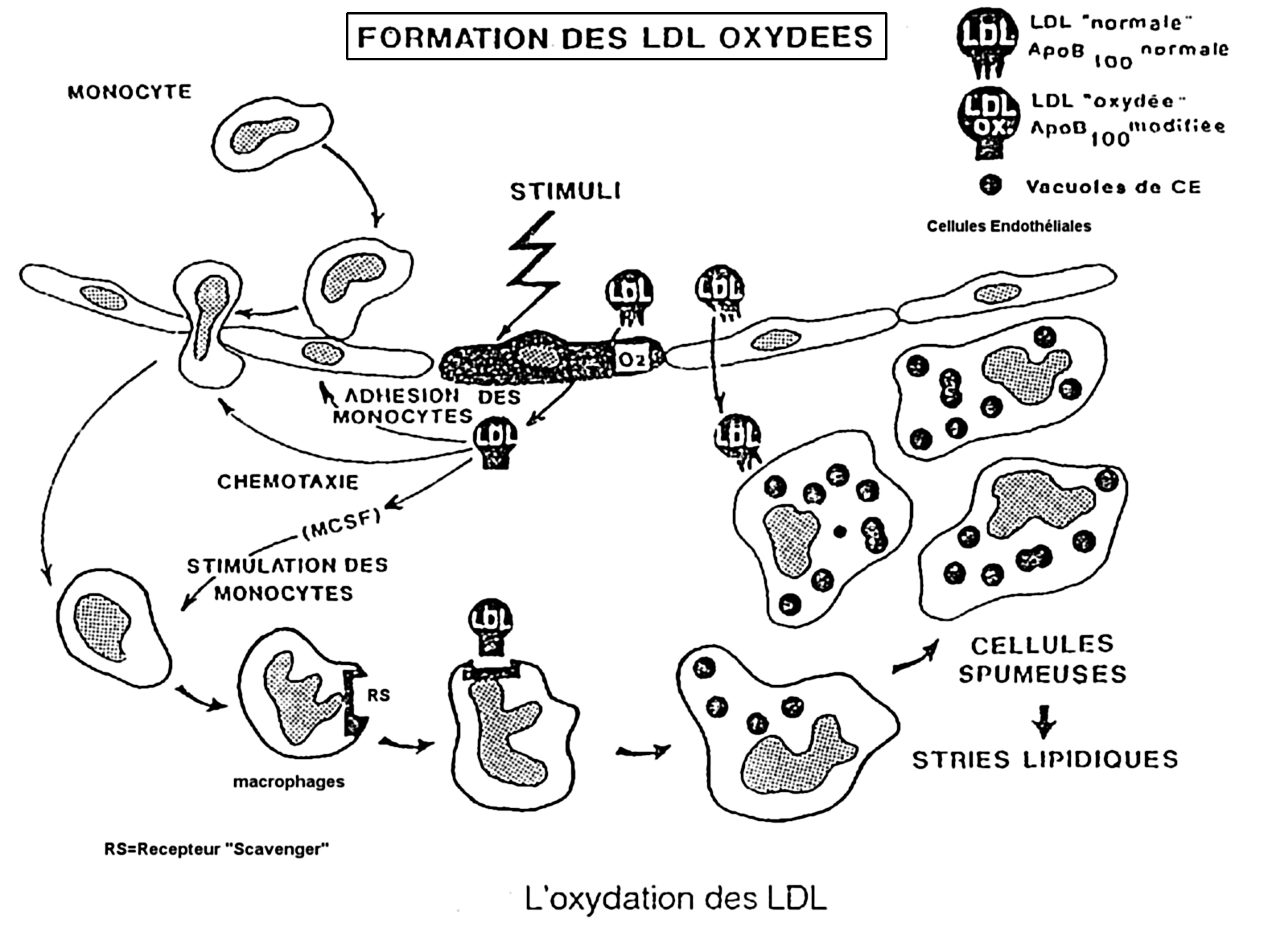

Le rôle significatif du récepteur Apo B/E est apporté par l’expérimentation in vitro. Les monocytes macrophages, et les CML en culture, ne peuvent être transformés en cellules spumeuses par une simple incubation en présence de LDL natives. Les récepteurs Apo B/E sont en effet, exprimés en quantités relativement faibles sur ces types cellulaires. Ces observations ont conduit à l’hypothèse que les lipoprotéines dans l’espace sous-endothélial pourraient présenter des modifications structurales, se traduisant par une captation plus rapide et moins régulée.
Il apparait de plus en plus évident que les lipoprotéines sont susceptibles de subir un certain nombre de remaniements structuraux au cours de leur transfert pariétal.
Les LDL subissent une série de modifications qui se traduisent par une captation macrophagique 10 fois plus rapide que celle des LDL normales. Les LDL modifiées sont reconnues par un récepteur spécifique non régulé. Une des voies majeures de cette transformation est due à des mécanismes d’oxydation débutant par la péroxydation des acides gras polyinsaturés présents dans les LDL.
L’oxydation ne constitue pas la seule modification susceptible d’affecter les lipoprotéines. La formation de complexes (Glycosaminoglycanes / Lipoprotéines / Fibronectine / Lipoprotéines), le catabolisme cellulaire, l’agrégation des lipoprotéines suffisent à permettre la reconnaissance et la captation par les macrophages. La glycosylation représente sans aucun doute un élément important de ces mécanismes. L’Apo B peut se conjuguer en effet de manière non enzymatique avec le glucose. Ces formes glycosylées sont très rapidement captées par les macrophages et les CML.
Le rôle protecteur des HDL vis-à-vis de l’athérogénécité n’est plus à démontrer. Il semble que le flux vasculaire des HDL qui dépasse très largement le flux des LDL est susceptible d’assurer une épuration optimale. La captation tissulaire du cholestérol par les HDL ne peut se faire que sous forme libre et suppose donc un catabolisme actif des lipoprotéines et des esters de cholestérol au sein du tissu vasculaire.
Après endocytose dépendante des récepteurs, les LDL sont dégradées dans les lysosomes. Les esters de cholestérol sont hydrolysés par une hydrolase acide spécifique (ACEH) et le cholestérol libre rejoint le pool cytoplasmique. Sous cette forme, il régule l’activité de synthèse endogène du cholestérol (régulation négative) et limite la synthèse des récepteurs Apo B/E.
Le cholestérol libre transite alors vers la membrane cellulaire où il peut être pris en charge par les HDL.
Les différents systèmes enzymatiques sont très étroitement régulés par des mécanismes autocrines ou paracrines dans lequels les prostaglandines semblent jouer un rôle actif (la PGE2 inhibe l’estérification par l’ACAT du cholestérol).

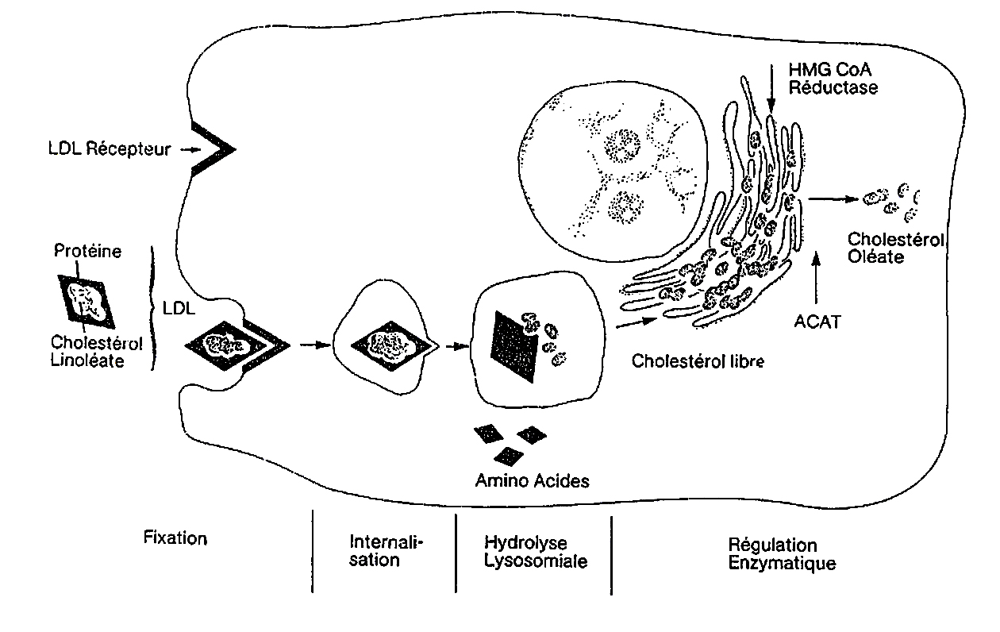

Fixation cellulaire et dégradation des LDL

VI- Aspects morphologiques de l’athérosclérose : (Objectif 6)
A- Lésions initiales :
Les premières lésions observables sont le point ou la strie lipidique et la plaque gélatineuse.
1- Le point et la strie lipidique :
Ces lésions sont très précoces et réversibles.
a- Le point lipidique :
Macroscopiquement c’est une petite élévure jaunâtre de 0,5 mm de diamètre, bien circonscrite. Histologiquement, c’est un amas de cellules spumeuses (myocytaires ou histiocytaires) chargées de cholestérol estérifié, dans l’intima. Le tissu interstiel est normal. Le point peut régresser ou évoluer vers la strie par augmentation massive des cellules spumeuses.
b-La strie lipidique :
Macroscopiquement, c’est une strie jaunâtre parallèle au sens du courant sanguin.
Histologiquement, c’est un amas de cellules spumeuses dans l’intima avec dépôt de lipides entre les cellules. L’interstitium est fibreux au contact des lipides. Elle évolue vers la plaque d’athérome ou la pustule athéromateuse.
2- La plaque gélatineuse :
Macroscopiquement c’est une élévure grisâtre translucide, circonscrite, ronde ou ovale d’un diamètre inférieur à 1 cm.
Histologiquement, c’est un œdème focal sous-endothélial avec modification de la substance fondamentale (fragmentation des fibres élastiques et collagènes).
Evolution : soit régression, soit fibrose, soit extension. Elle peut se surcharger en lipides et évoluer vers la pustule athéromateuse.
En regard de ces lésions on peut observer des micro-thrombus muraux qui sont des agrégats plaquettaires non visibles macroscopiquement.

B- Lésions constituées d’athérosclérose :
1- La pustule athéromateuse :
Macroscopiquement, c’est une lésion lenticulaire lisse et brillante jaunâtre ou blanchâtre de 0,5 cm de diamètre et de 2 mm d’épaisseur environ plus ou moins saillante.
Histologiquement, ces lésions siègent dans l’intima et la partie interne de la média. Le centre de la lésion est constitué de lipides intracellulaires (cellules spumeuses) et extracellulaires (cristaux d’acides gras et de cholestérol). Elle est entourée d’une coque de fibrose élaborée par les cellules myocytaires et myofibroblastiques qui prolifèrent sous l’influence de produits de dégradation plaquettaire.
2- La plaque d’athérome :
Macroscopiquement, c’est une lésion arrondie, pseudocartilagineuse, jaunâtre de 1 à 3 cm de diamètre et de 2 à 4 mm d’épaisseur, située dans la partie profonde de l’intima.
Microscopiquement, au centre il existe une infiltration lipidique prenant l’aspect d’une nécrose granulaire éosinophile riche en cristaux d’acides gras et de cholestérol dont le nombre augmente avec l’ancienneté de la lésion. Cette nécrose granuleuse est la bouillie athéromateuse. Elle s’entoure d’une fibrose importante. Ces deux lésions sont irréversibles.

VII- Localisations préférentielles : (Objectif 9)
A- L’athérosclérose aortique :
La localisation aortique est quasi-constante au cours de l’athérosclérose. Elle intéresse surtout :
1- La portion initiale et la convexité de la crosse
2- L’origine des collatérales.
3- La portion abdominale sous-rénale et la bifurcation terminale, les lésions y sont plus nombreuses et plus sévères la plupart du temps, alors que l’aorte thoracique parait peu altérée.

Les complications ont certaines particularités liées au calibre et au débit aortique :
- Les thromboses demeurent pariétales le plus souvent avec extension aux deux artères iliaques entraînant une insuffisance circulatoire des membres inférieurs et une impuissance sexuelle d’installation rapide.
- Les embols athéromateux sont fréquent et peuvent entraîner des infarctus des reins et de la rate parfois multiples.

B- L’athérosclérose périphérique :
1- Artères coronaires :
a- Siège :
Les 3 à 4 premiers centimètres des troncs coronaires, l’atteinte est plus distale en cas d’HTA associée.
b- Morphologie des lésions :
Sténoses artérielles segmentaires parfois très localisées, pouvant être séparées par des dilatations.
c- Conséquence :
C’est l’oblitérarion coronaire qui peut être progressive (angine de poitrine) ou brutale (infarctus de myocarde).
2- Les artères cérébrales :
a- Siège :
- Artères extracrâniennes : bifurcation carotidienne et origine de la carotide interne, origine des carotides primitives et des cérébrales.
- Artères intracrâniennes : portion proximale des artères cérébrales, polygone de WILLIS.
b- Morphologie :
Elles sont essentiellement sténosantes et localisées (désobstruction chirurgicale).
c- Conséquences :
L’athérosclérose est à l’origine des insuffisances circulatoires cérébrales transitoires et des infarctus cérébraux. Rarement les lésions aboutissent à des anévrysmes qui peuvent se rompre.

3- Les artères des membres :
a- Siège :
- Aux membres supérieurs : l’athérosclérose est très rare.
- Aux membres inférieurs : elle est fréquente surtout dans les zones de souffrance des vaisseaux, au niveau d’un pli ou d’une compression (artère fémorale superficielle, artère poplitée, crosse de la tibiale inférieure)
b- Morphologie :
Elles sont sans particularités.
c- Conséquences :
C’est l’ischémie : d’abord transitoire à l’origine de claudications intermittentes puis permanente déterminant de graves lésions (troubles trophiques, gangrène sèche des extrémités).

4- Les artères mésentériques :
a- Siège :
Surtout l’artère mésentérique supérieure à son origine parfois l’artère mésentérique inférieure ou le tronc coeliaque.
b- Morphologie :
Ce sont surtout des sténoses ostiales.
c- Conséquences :
Les lésions d’ischémie chronique entraînent des ulcères et des sténoses du grêle. L’infarctus entéro-mésentérique est la conséquence d’une thrombose aiguë de la mésentérique supérieure.

5- Les artères rénales :
Les sténoses siègent surtout à leur origine et déterminent souvent une HTA.

VIII- Exploration biochimique de l’athérosclérose : (Objectif 10)
L'exploration biochimique de l'athérosclérose se limite au dépistage et à la surveillance des facteurs de risque. Les meilleures investigations à proposer concernent essentiellement l'étude d'une hyperlipémie.
L'âge, le sexe et les facteurs génétiques sont considérés de façon générale comme des facteurs irréversibles, alors que le traitement de l’hyperlipémie et l’HTA diminuent les risques importants d'athérosclérose.
Les hyperlipémies figurent au tout premier rang des facteurs de risque athérogène. Leur dépistage et leur surveillance ont initialement bénéficié de la mise au point de méthode de dosage du cholestérol puis des triglycérides plasmatiques, il convient maintenant d'y joindre l'analyse des lipoprotéines qui représentent les formes de transport sanguin des lipides.
La mesure des concentrations de cholestérol total et des triglycérides ainsi que du HDL cholestérol dans le sérum ou le plasma prélevé après une nuit de jeun constitue le meilleur test de recherche d'hyperlipémie.
L'électrophorèse des lipoprotéines effectuée de façon routinière apporte peu d'informations, elle n'est pas recommandée pour la détection des hyperlipidémies.
Chez les adultes de moins de 65 ans, une concentration de cholestérol > 6,2 mmol/l (2,4g/l) ou une triglycéridémie > 2,8 mmol/l (2,5 g/l) indique clairement que l'hyperlipémie est suffisante pour qu'on soit attentif aux facteurs mentionnés au tableau II.

Tableau II : Facteurs à rechercher chez les sujets ayant une hyperlipidémie
Troubles responsables d'une hyperlipidémie secondaire
Diabète sucré non contrôlé (déficit en insuline)
Hypothyroïdie
Urémie
Syndrome néphrotique (hypoprotéinémie)
Maladie hépatique obstructive
Dysprotéinémie (myélome multiple, lupus érythémateux)
Médicaments induisant une hyperlipidémie
Contraceptifs oraux
Estrogènes
Glucocorticoïdes
Antihypertenseurs
Facteurs alimentaires
Apport énergétique (prise de poids récente)
Contenu en graisses saturées et cholestérol
Ingestion d'alcool
Anomalies génétiques (hyperlipidémies primaires)
Antécédents familiaux d'hyperlipidémie ou de xanthomes
Antécédents familiaux de pancréatite ou de douleurs abdominales itératives
Un cholestérol total supérieur à 6,2 mmol/l correspondrait à un risque élevé et devrait imposer un examen clinique soigneux. Les taux de cholestérol compris entre 5,2 et 6,1 (2 et 2,39 g/l) sont à la frontière supérieure. Ces malades doivent être considérés comme faisant partie de la catégorie à haut risque s'ils présentent d’autres facteurs de risques.
Lorsque le choléstérol est < 5 mmol/l (2g/l) on peut ne pas répéter les tests pendant 1 ou 2 années chez l'adulte à condition que son poids reste stable.
D'autres paramètres lipidiques permettent de dépister et de surveiller l'athérosclérose :
- Le dosage du cholestérol lié aux HDL
De très nombreux travaux récents démontrent que les HDL exercent un pouvoir protecteur vis-à-vis de l'athérosclérose.
Dans une étude menée de 1968 à 1977 sur 300 sujets (The Framingham Study), GORDON et coll. ont montré qu'il existe une corrélation inverse très significative entre la concentration en HDL et le risque athérogène.
- Le taux du LDL cholestérol peut être estimé d'après la formule suivante :

Cholestérol total - HDL cholestérol - $\frac{\text{Triglicérides}}{5}$.

Un taux élevé de LDL cholestérol constitue un risque élevé d'athérosclérose et impose des mesures hygiénodiététiques strictes.
- Détermination du rapport LDL/HDL pour apprécier le pouvoir de discrimination entre une population saine et une population athéroscléreuse. Le rapport LDL/HDL est nettement plus élevé chez les sujets athéroscléreux et fournit un faible chevauchement entre les deux populations ( 15,6 % ).
- Des recherches récentes ont montré l'importance de la partie protéïque des lipoprotéïnes, les apolipoprotéïnes, dans les processus métaboliques et dans le transport des lipides.
- L'apolipoprotéine B est le marqeur des lipoprotéines athérogènes (absente dans les HDL).
La détermination de l'Apo B apparaît pour un sujet donné, comme un critère très discriminant de dépistage de l'athérosclérose coronarienne. Ces résultats pourraient être expliqués à la lumière de travaux récents qui ont montré que les concentrations en Apo B dans l'intima artérielle sont positivement corrélés aux concentrations sériques des malades subissant une interventin de chirurgie vasculaire.
- Les apolipoprotéines A marqueurs de lipoprotéines protectrices (HDL) ne sont présentes qu'en quantité infime dans les autres lipoprotéines. On dose généralement, l'Apo A1 qui est l'apoprotéine majeure.
Lors d'études épidémiologiques récentes, il a été démontré que le pourcentage de mortalité par infarctus du myocarde diminue quand la teneur en apo A1 du sérum augmente. Il semble d'ailleurs utile d'évaluer à la fois le cholestérol HDL et l'apo A1 car le rapport chol HDL/apo A1 est significativement plus bas chez les sujets athéroscléreux par rapport aux sujets témoins.

On peut affinner le pouvoir de discrimination entre les sujets à risque et les sujets normaux en réalisant le rapport Apo A 1/ Apo B.
Sur le plan pratique, il semble raisonnable de préconiser le bilan systématique suivant tous les 2 ans à partir de 35 ans et chaque année à partir de 45 ans, dans le plasma d'un sujet strictement à jeun depuis plus de 10 heures : cholestérol total, triglycérides, urée, acide urique, glucose associé à la recherche d'une éventuelle glycosurie.
Toute valeur anormale par excès doit s'intégrer au contexte clinique et demande à être complétée par d'autres investigations (HDL - LDL - ApoB et Apo A1).
Le cholestérol lié aux HDL est le « bon cholestérol », il n'est pas athérogène par opposition au reste du cholestérol lié aux VLDL et surtout LDL.
Le rapport cholestérol total/cholestérol HDL doit se situer entre 2,5 et 3 dans la même optique, l'Apo A1 lié aux HDL est facteur de protection (> 1,65 g/l) par opposition aux Apo B liées aux VLDL et LDL facteur athérogénène < 1,35 g/l.
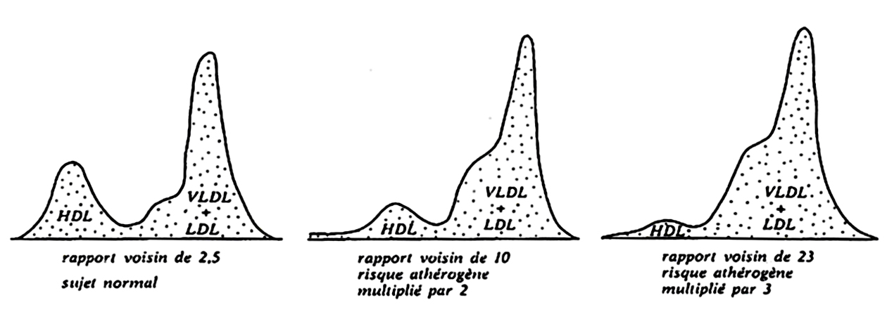
Les prochaines étapes accesibles à la biochimie clinique en matière d'athérosclérose seront probablement les suivantes :
a- Découverte d'anomalies congénitales portant sur les chaines protéiques des lipoprotéines ;
b- Etude des cellules isolées ou des cultures de fibroblastes à la recherche des anomalies structurales et métaboliques du tissu conjontif.
IX- Complications de l’athérosclérose : (Objectif 8)
A- Ulcération :
L’ulcération est une fracture de la chape fibreuse qui recouvre l’athérome. La taille de la brèche est très variable. Elle peut être minime sous forme d’une petite fissure ou large formant un cratère bien visible même à l’œil nu. Cette fracture ou rupture se produit généralement au niveau de la zone où la chape est la plus mince c’est-à-dire la partie périphérique de la plaque au niveau de la jonction avec l’intima normale.
Les causes exactes de l’ulcération sont malconnues. Elles semblent combiner des phénomènes physiques représentés par les contraintes hémodynamiques et inflammatoires. Ces derniers sont expliqués par le fait que les cellules inflammatoires présentes au niveau de la plaque peuvent sécréter des enzymes (hydrolases) qui entraînent une destruction de la chape fibreuse. En revanche les conséquences de cette ulcération sont bien connues. Elles sont à l’origine de pathologies qui font toute la gravité de l’athérosclérose.
B- Hématome de la plaque :
Du sang sous forte pression peut pénétrer dans la plaque à travers la brèche créée par l'ulcération. Il provoque l'élargissement de la plaque par collection du sang à ce niveau. L'hématome de la plaque peut être également secondaire à la rupture des néo vaisseaux visibles au niveau de la média à proximité de la plaque.
C- Thrombose :
Le contact du sang circulant et du collagène mis à nu par l'ulcération entraîne une agrégation plaquettaire et une activation des facteurs de coagulation. Il en résulte la formation d'un thrombus. Celui-ci peut être à l'origine d'embolie due au passage dans la circulation d'un fragment du thrombus qui va s'immobiliser dans la lumière d’une artère de plus petit calibre que celle où il y a le thrombus initial. Le thrombus peut se développer jusqu'à l’obstruction totale de la lumière artérielle : c'est l'occlusion artérielle. Dans la majorité des cas, le thrombus reste limité à la zone ulcérée colmatant ainsi la brèche. Il va s'organiser en se transformant en un tissu fibreux qui ne peut plus être distingué de la sclérose appartenant à la plaque.
L’organisation du thrombus est à l'origine d'une augmentation de la taille de la plaque d’athérosclérose.
D- Embolie de cholestérol :
Quand l’ulcération est profonde, elle met en communication le centre athéromateux et le sang circulant. Des cristaux du cholestérol peuvent être largués dans la circulation sanguine et peuvent se bloquer dans la lumière des artérioles ou des capillaires entraînant ainsi des embolies de cholestérol.
E- Autres complications :
1- L’inflammation : Les cellules inflammatoires (lymphocytes et macrophages) peuvent parfois être assez abondantes. Ceci traduit une poussée inflammatoire qui n’a pas de signification nette. Cette poussée s’observe surtout au sein de la plaque ulcérée.
2- Anévrysme : Des plaques d’athéroscléroses et un anévrysme coexistent fréquemment au niveau de l’aorte abdominale sous rénale. Cette association amène certains à considérer la dilatation anévrysmale comme une complication de l’athérosclérose. Celle-ci s’accompagne d’un amincissement de la média sous jacente et par conséquent d’une diminution de la résistance à la distension.
3- Calcifications : Le calcium se dépose dans la portion scléreuse de la plaque et plus accessoirement au niveau de l’athérome. Les calcifications de la plaque sont à distinguer des dépôts calciques survenant au niveau de la média de nombreux vaisseaux à l’exception des coronaires. Ces calcifications de la média des artères sont appelées médiacalcose ou médicalcinose ou maladie de Mönckeberg.
Les calcifications signent l’ancienneté de la plaque mais ne sont pas à proprement parler des complications. Certains même pensent que les calcifications protègent les plaques des complications.

Ouvrages consultés :
1) Cours « L’athérosclérose », manuel de médecine interne, Faculté de Médecine de Tunis
2) Cours de préparation de Résidanat, Pr. Ag Khelifa Limaiem, Faculté de Médecine de Sousse, 1999-2000
3) Cours de préparation de Résidanat, Faculté de Médecine de Sfax
4) Cours de préparation de Résidanat, Pr. Ag A. Zakhama, Faculté de Médecine de Monastir
5) Cours de préparation de Résidanat, Pr. Ag N. Slimane , Faculté de Médecine de Monastir.

